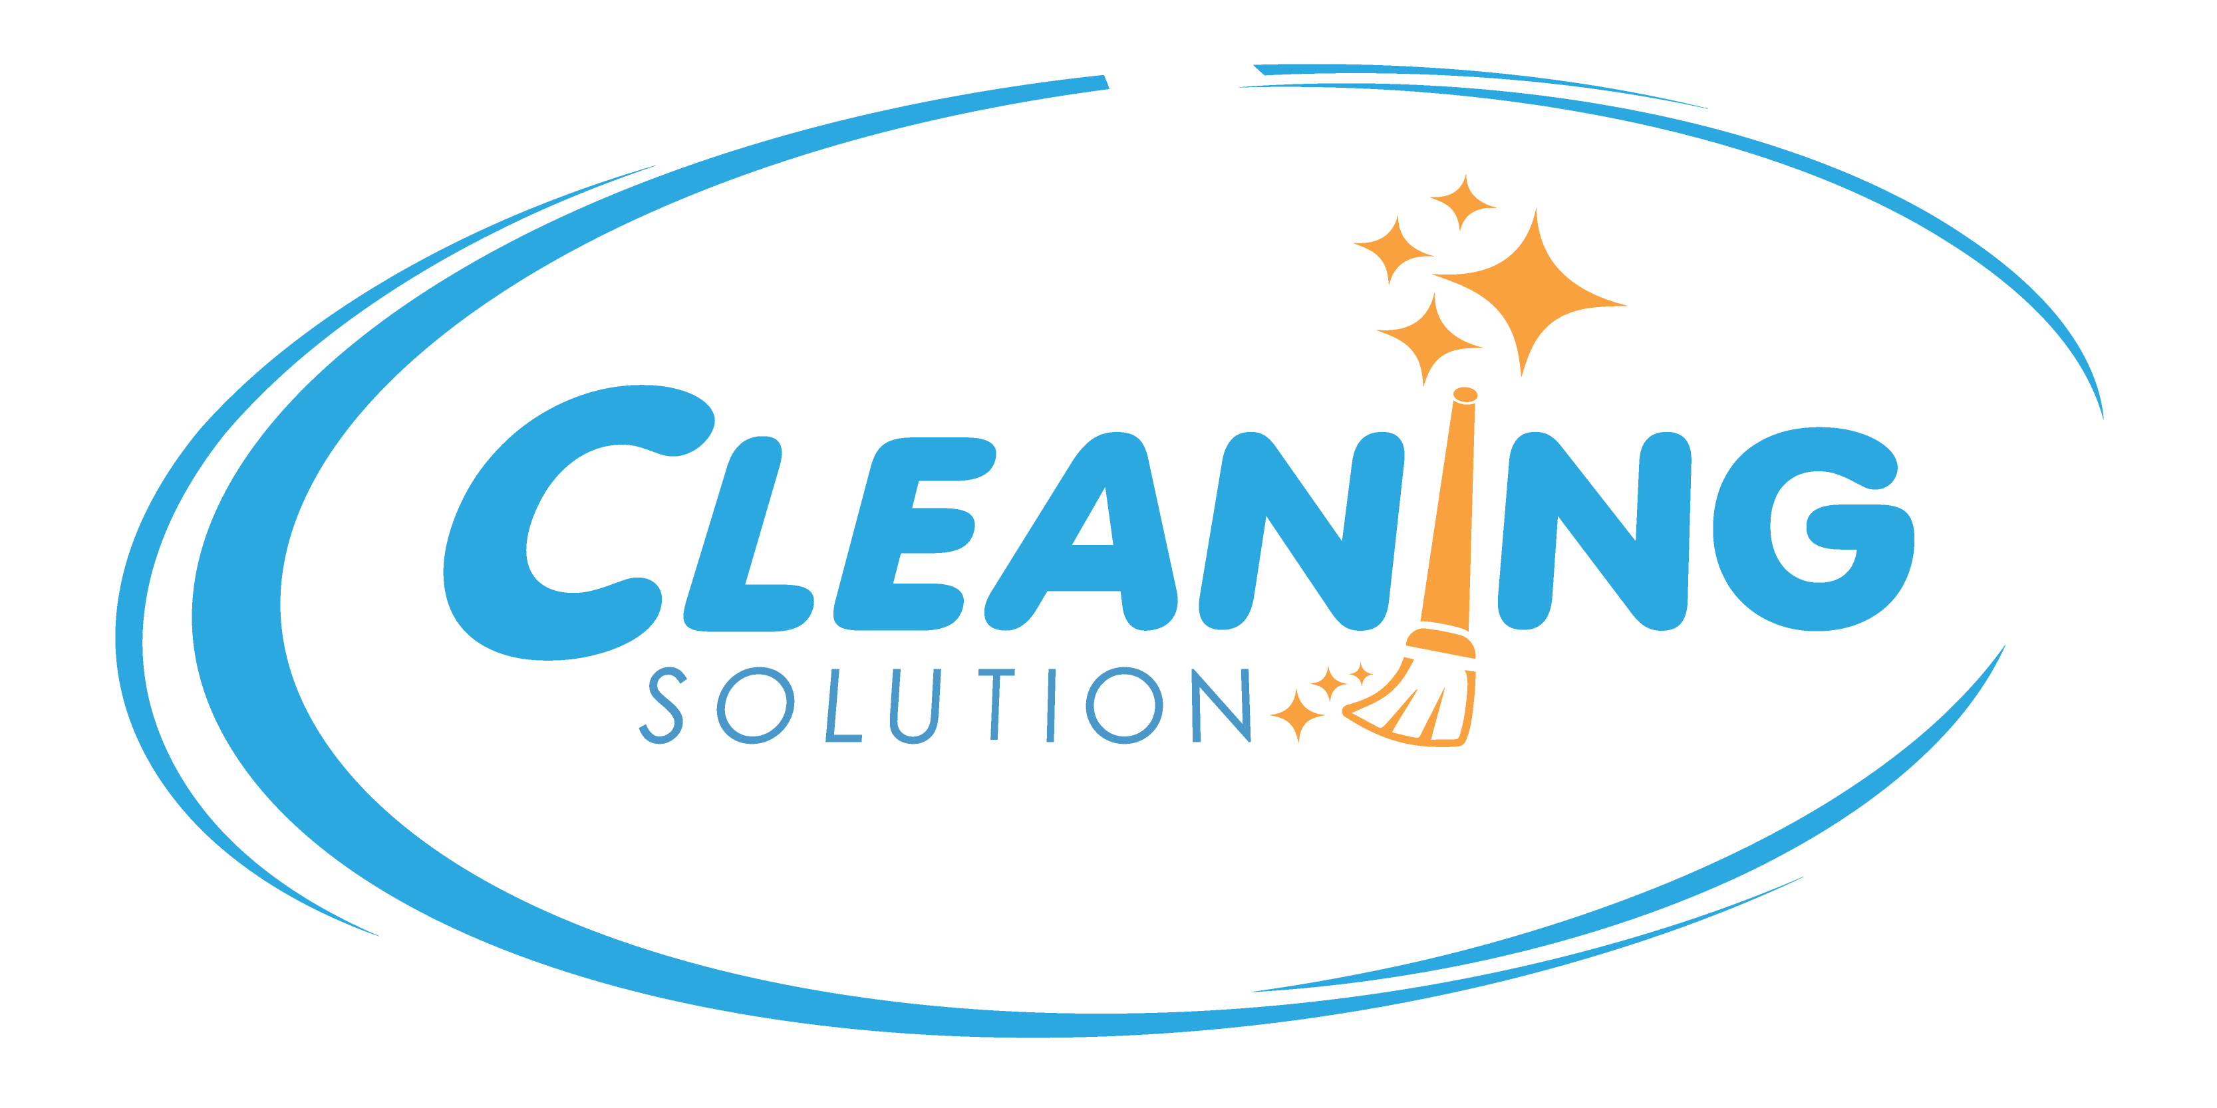
บริษัท คลีนนิ่ง โซลูชั่น จำกัด
แผนงานการสำรวจภาวะแวดล้อมในการทำงานประจำปี ______
ดับที่ | รายการตรวจวัด | ค่าที่วัดได้ปี __ | ค่ามาตรฐาน | หน่วยงานตรวจวัด |  | ผู้รับผิดชอบ | กำหนดตรวจ | วันที่ตรวจจริง
 |  |  |  | ภายใน | ภายนอก | ผู้รับผิดชอบ | กำหนดตรวจ | วันที่ตรวจจริง

